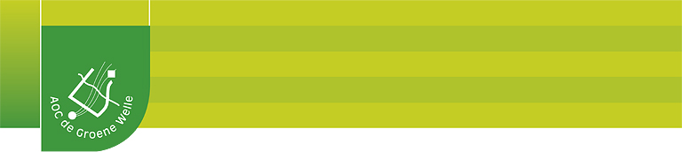

**Samenvatting leren/communiceren**

**1** Wat is leren? Geef een omschrijving

**2** Welke vier leerstijlen zijn er (kolb)

**3** Er zijn vier manieren van leren. Noem er twee

**4** Communiceren bestaat uit de juiste toon, de tekst en het non-verbale gedrag.

Zet de juiste percentages achter;

Toon;

Tekst;

Non-verbaal;

**5** Er zijn drie luistervaardigheden namelijk;

* Niet sturende luistervaardigheden
* Regelende luistervaardigheden

En?..............(vul de derde luistervaardigheid in)

**6** Er zijn vijf manieren om vragen te stellen

Noem er drie

**7** Noem twee voordelen van het kunnen samenvatten van een verhaal?

**8** Geef een omschrijving van non-verbale communicatie (definitie)

**9** Gespreksvoering bestaat uit;

* Inhoud
* Proces
* Procedure

1. Wat wil je bereiken
2. Wat wil je overbrengen
3. Hoe wil je het aanpakken

Welke uitleg (nummer) hoort bij ;inhoud of proces of procedure

**10** Conflicten zijn ergens goed voor

Noem twee voorbeelden

**11** Wat zijn de twee belangrijkste valkuilen van een slechtnieuwsgesprek

**12** Er zijn vijf manier waarop je met een conflict om kunt gaan.

Noem er drie.

Geef bij bovengenoemde drie elk een voordeel en nadeel

1 Voordeel

Nadeel

2 Voordeel

Nadeel

3 Voordeel

Nadeel